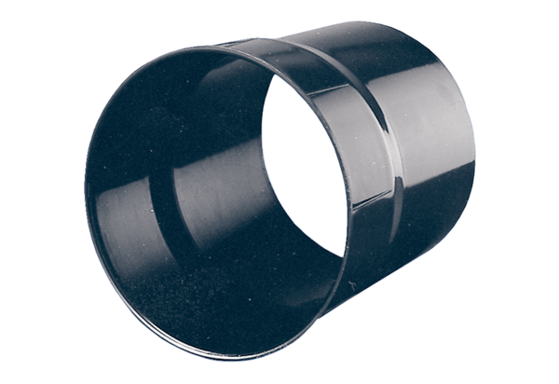tuleja ścienna WH 25Opakowanie jednostkowe: 1 sztukaAsortyment: C
Numer artykułu: 0059.0230Producent: MAICO

